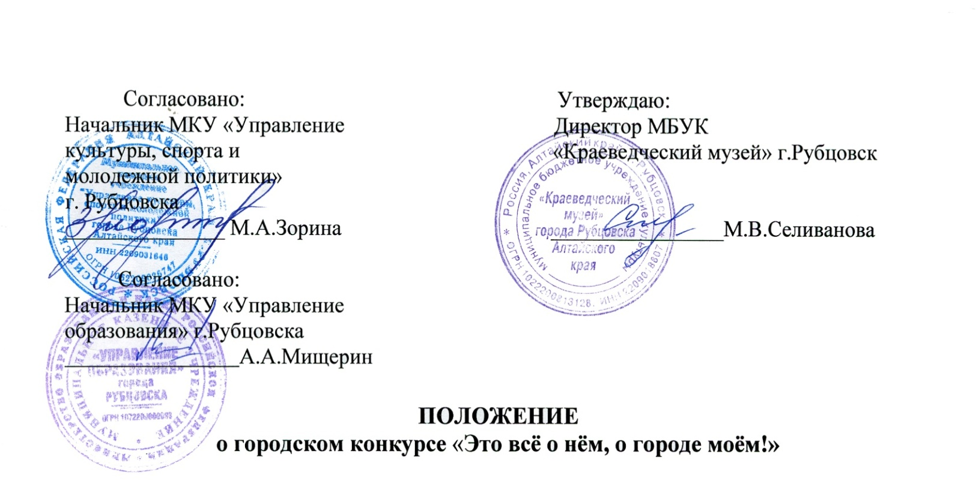

МБУК «Краеведческий музей», структурное подразделение Картинная галерея проводят городской конкурс-фестиваль «Это всё о нём, о городе моём!» (далее – конкурс-фестиваль).

1. Цели и задачи конкурса - фестиваля
1.1. Воспитывать чувство патриотизма, формировать духовно-нравственные ценности у подрастающего поколения, готовность к участию в общественно-полезной жизни общества;
1.2. Активизировать участие подрастающего поколения в городских мероприятиях;
1.3. Развитие и реализация творческих способностей;
1.4. Объединение детей и взрослых для совместной деятельности.

2. Учредители и организаторы
МБУК «Краеведческий музей» г. Рубцовска при поддержке МКУ «Управление культуры, спорта и молодежной политики» г. Рубцовска, МКУ «Управление образования» г. Рубцовска.

3. Участники конкурса-фестиваля
В конкурсе-фестивале могут принимать участие коллективы, семьи, педагоги, воспитанники образовательных учреждений.
За участие предусмотрен организационный сбор в размере 150 руб. за одну представленную работу (поделка, рисунок, видео-ролик и т.д.) В эту стоимость входит: три билета на посещение любой выставки в картинной галерее или краеведческом музее в течение последующих 6 месяцев (за исключением коммерческих выставок).

4. Сроки проведения конкурса-фестиваля
4.1. Приём работ и заявок с 26 сентября по 30 сентября 2023 года. Заявки прилагаются к работам в распечатанном виде;
4.2. Работа выставки проводится с 03 октября по 21 октября 2023 г.;
4.3. Подведение итогов конкурса 21 октября 2023 г.;
4.4. Возврат работ 24,25,26 октября 2023 года.

5. Номинации конкурса-фестиваля
Конкурс-фестиваль проводится по номинациям:
- «О родной земле с любовью…» - конкурс авторских рисунков, аппликации
о городе и крае;
- Стихотворения, песни о городе (видеоролик);
- «Милый сердцу уголок» - конкурс авторских фотографий и видеороликов о любимых местах
с кратким описанием;
- «Интересно о малоизвестном» - исследовательские работы, посвященные истории образования и развития города;
- «Литературная номинация» - (авторские) стихотворения, рассказы, сочинения, сказки и т.д. о городе;
- «Учитель, наставник и друг» - видеоролики, презентации и эссе, посвященные учителям школ Рубцовска.
Видео-ролики принимаются в электронном виде на адрес электронной почты rubgalery@mail.ru.

6. Требования к оформлению работ
Работы принимаются в картинной галерее по адресу: ул. Калинина, 15.
К конкурсным работам прилагается: прикреплённый к работе этикетаж и заявка (в печатном виде) c указанием контактной информации (см.Приложение).

7. Критерии оценки конкурсной работы
При подведении итогов учитывается следующее:
7.1. Содержание, самостоятельность и выразительность работы;
7.2. Соответствие теме конкурса - фестиваля;
7.3. Оригинальность, нестандартность, новизна в подаче материала;
7.4. Творческий подход;
7.5. Чёткость авторской идеи и позиции;
7.6. Возрастное соответствие.

8. Награждение участников конкурса-фестиваля
8.1. Победители награждаются дипломами, остальным участникам выдаются сертификаты.

9. Члены жюри
Шихова Наталья Викторовна – главный специалист краеведческого музея
Татарчук Светлана Александровна – главный специалист краеведческого музея
Петров Сергей Игоревич – руководитель изостудии галереи
Контактные данные организационного комитета:
Адрес эл. почты: rubgalery@mail.ru, тел: 77178

Приложение

ЗАЯВКА

Учреждение
Контактный телефон, Е-mail
ФИО участника, возраст
Название работы, техника
ФИО руководителя

ЭТИКЕТАЖ

ФИО участника, возраст
Учреждение
Название работы, техника
ФИО руководителя

